Изображение выглядит как текст, Шрифт, снимок экрана, черно-белый

Контент, сгенерированный ИИ, может содержать ошибки.

Изображение выглядит как текст, Шрифт, снимок экрана

Контент, сгенерированный ИИ, может содержать ошибки.



Изображение выглядит как текст, снимок экрана, Шрифт

Контент, сгенерированный ИИ, может содержать ошибки.

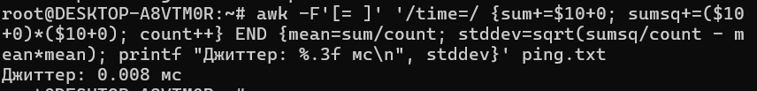

Изображение выглядит как текст, снимок экрана, Шрифт, черный

Контент, сгенерированный ИИ, может содержать ошибки.